Министерство науки и высшего образования Российской Федерации

Федеральное государственное бюджетное образовательное учреждение

высшего образования

«Владимирский государственный университет

имени Александра Григорьевича и Николая Григорьевича Столетовых»
(ВлГУ)

Кафедра информационных систем и программной инженерии

Лабораторная работа
по дисциплине
"Технологии искусственного интеллекта"
по теме «Ансамбли»

Выполнил:
ст. гр. ПРИм-124
Парахин К.В.

Приняла:

доц. Кафедры ИСПИ
Озерова М.И.

Владимир, 2025 г.

Цель работы

Изучить алгоритмы использования ансамблей (беггинг и бустинг), получить навыки создания моделей.

Выполнение работы

Рассмотрим на примере использования 2 алгоритмов: бэггинга и бустинга — оба алгоритма представляют собой ансамбли (то есть составные методы для работы с несколькими моделями искусственного интеллекта, которые по итогу дают лучшие результаты — чем просто модели по отдельности)

Для начала создадим google colab: https://colab.research.google.com/drive/1n9AWQ6ykjimFno1XYXkFnmhfyreWFVyg#scrollTo=OucGveXHaIXO&line=17&uniqifier=1
В нем из Google Sheets таблицы импортируем данные из датасэта — и выводим их для примера:
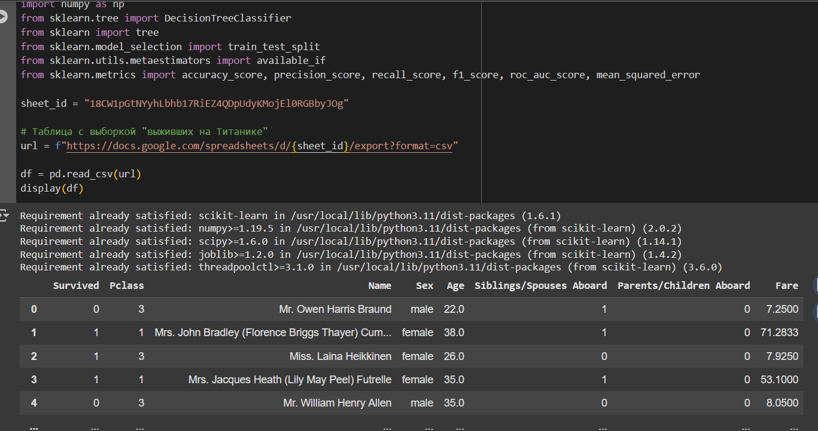
Рисунок 1. Импорт датасэта

Далее отдельно выделяем набор значимых признаков и кодируем код пассажира:
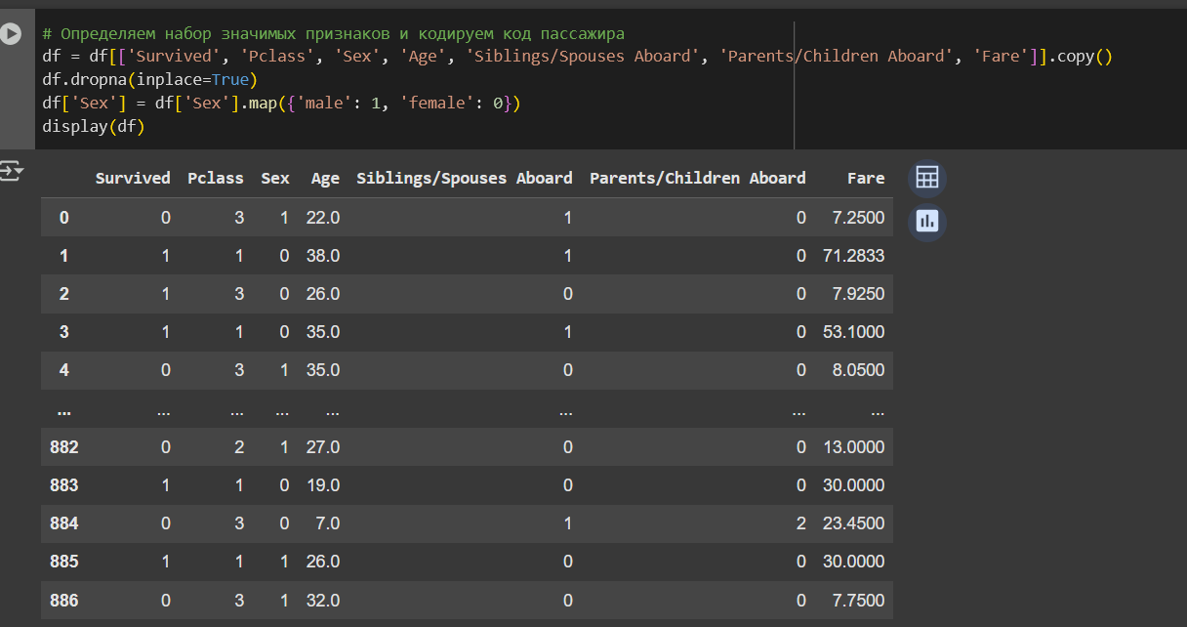
Рисунок 2. Определение значимых признаков

Далее создадим обучающую и тестовую выборки, определим размер ансамблей и подготовимся к выполнению бэггинга:
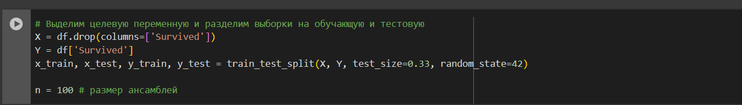
Рисунок 3. Определение выборок

Приступим к бэггингу.
Будем получать случайные выборки в цикле — и на основе них обучать модели — а затем подведем итоги обучения для n = 100 — и высчитаем среднеквадратичную ошибку

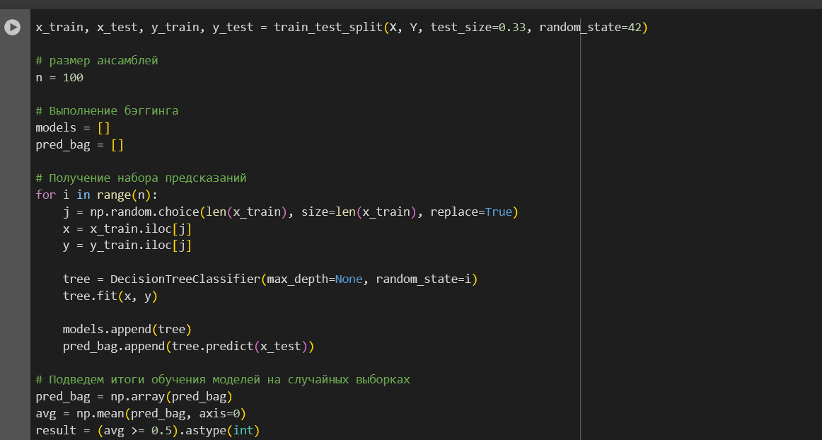

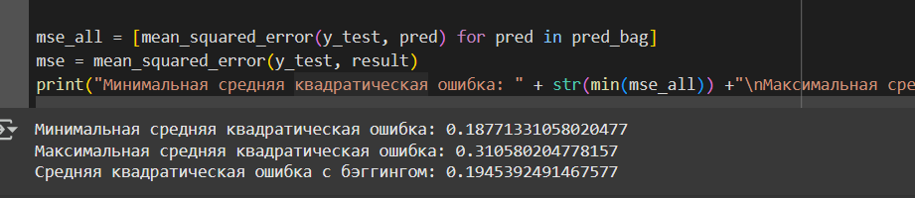
Рисунок 4. Результаты бэггинга

Как видно — получается в среднем очень маленькая среднеквадратичная ошибка при использовании бэггинга — она почти равна минимальной

Далее приступим к алгоритму бустинга.
Но для начала нужно для использования этого алгоритма заменить классификацию {0,1} на {-1,1} — так как алгоритм построен на экспоненциальной функции потерь и корректировки весов — и в случае использования старой классификации он всегда был давал положительные значения

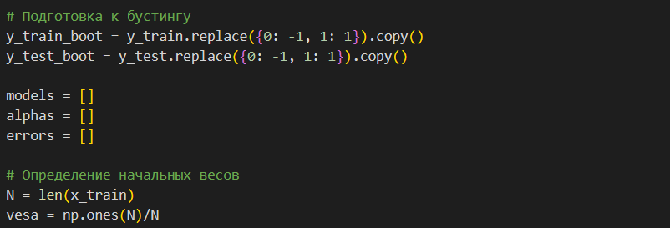
Рисунок 5. Подготовка к бустингу

Далее проводим обучение ансамбля — при этом используем слабое решающее дерево — решающий пень, с глубиной 1 — обучая его с учетом динамически изменяющихся весов, также на каждой итерации считаем ошибку — и по итогу подставляем данную ошибку в массив и запускаем новые итерации.

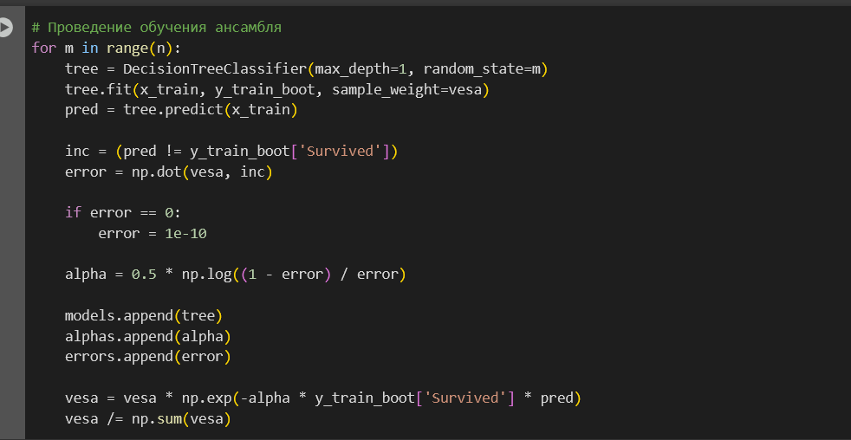
Рисунок 6. Обучение ансамблей
Далее подведем финальный прогноз, подменим классификацию и рассчитаем среднюю квадратическую ошибку:
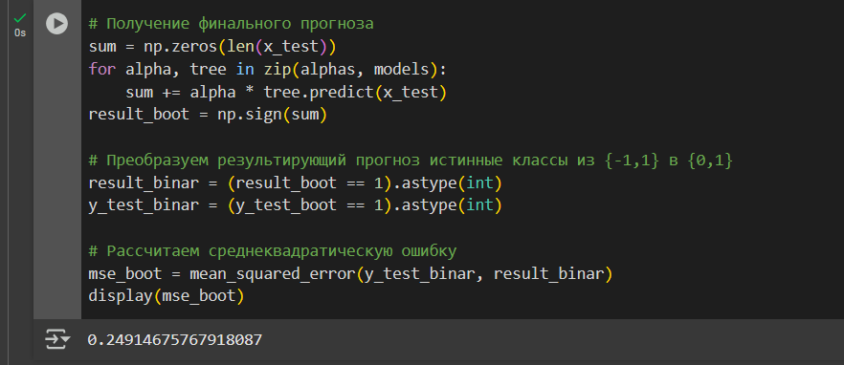
Рисунок 7. Расчет ошибки

Итак, мы получили результаты для обоих методов. Теперь, давайте проведем их сравнение. В качестве метрик будем использовать:

- Точность – доля правильных предсказаний. Формула:
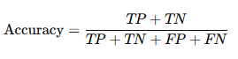
, где TP – истинно положительные, TN – истинно отрицательные, FP – ложноположительные, FN – ложноотрицательные.
- Точность для положительного класса – доля предсказанных положительных случаев, действительно являющихся истинно положительными. Формула:

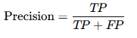
- Полнота – доля предсказанных положительных случаев от всех истинно положительных случаев. Формула:
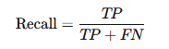
- Гармоническое среднее между точность для положительного класса и полнотой. Формула:
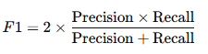
- Площадь под кривой ошибок – определяет качество разделения классов моделью. Можно приблизительно вычислить методом трапеций:
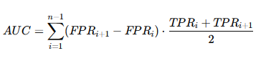

TPR – полнота, FPR - ложноположительная доля.

Чтобы вычислить это программно — будем использовать классы для получения метрик, импортированных из библиотеки scikit learn

Для начала объявим функцию, считающую метрики — а затем выполним вычисление и вывод метрик для результатов бэггинга и бустинга:
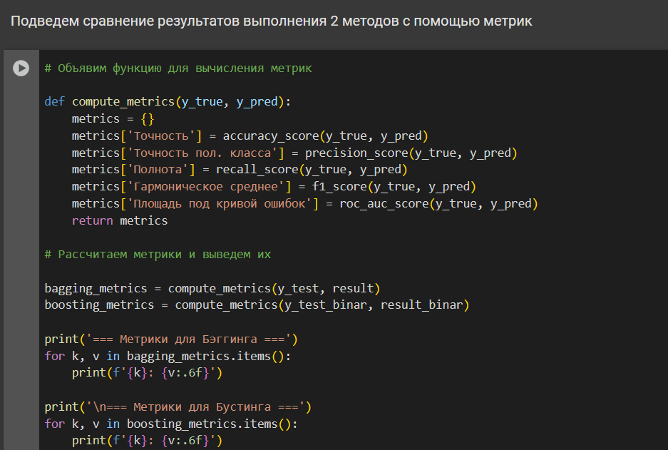
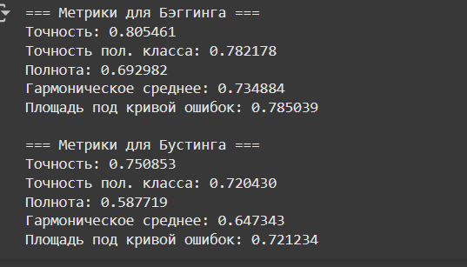
Рисунок 8. Метрики бэггинга и бустинга

Из данного сравнения видно, что оба ансамбля дают похожие количественно допустимые значения, но результаты бэгтинга чуть лучше, чем у бустинга — по всем основным показателям

Далее можно визуализировать сравнение двух ансамблей с использованием гистограмм из matplotlib:

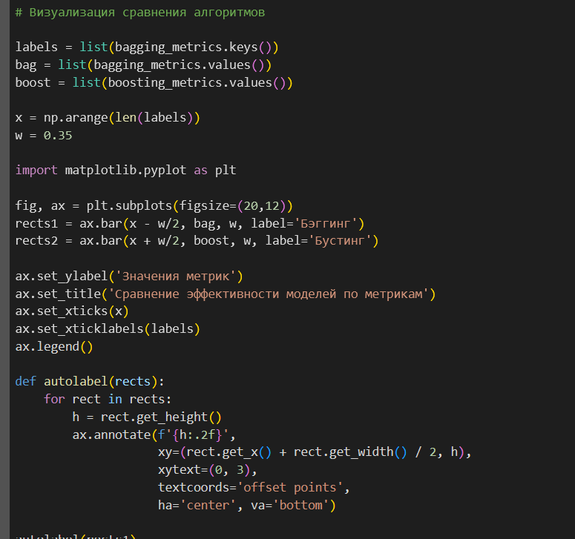
Получение гистограммы с результатами:

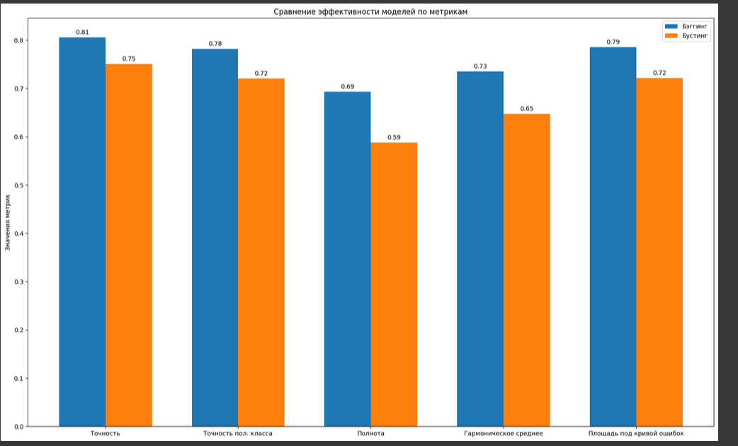
Рисунок 8. Сравнение эффективности моделей
Далее визуализируем еще изменение среднеквадратической ошибки при бэггинге и взвешенной ошибки при бустинге:
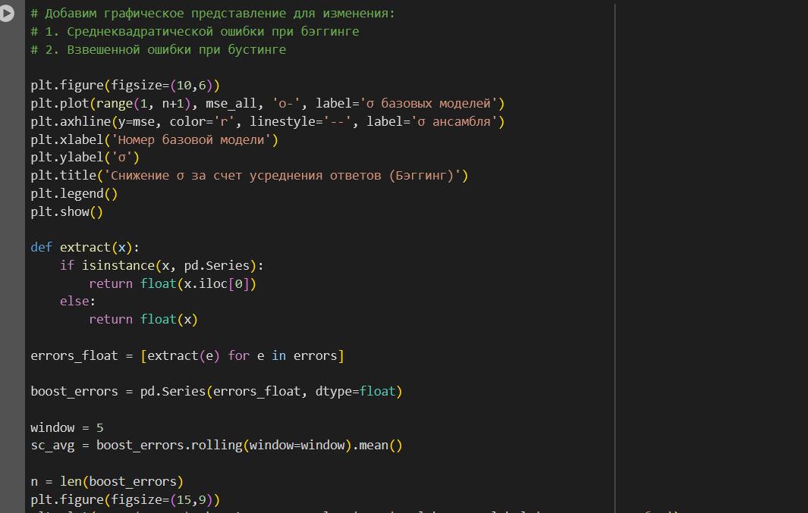
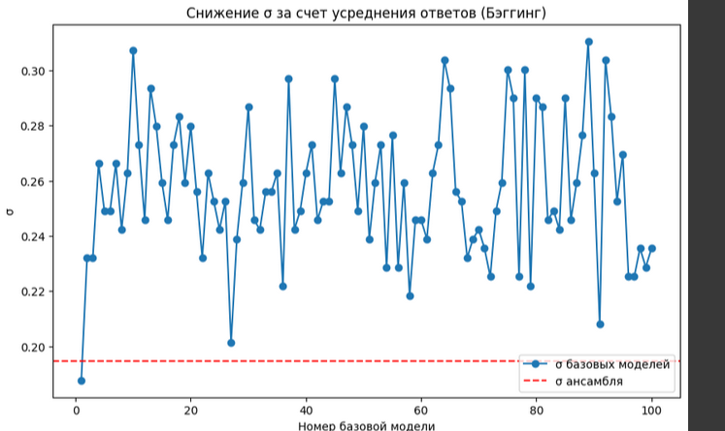

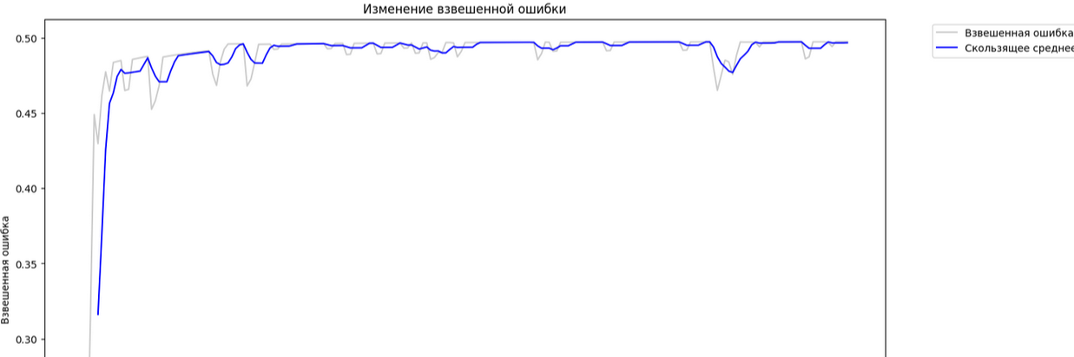
Рисунок 9. Сравнение изменения ошибок ансамблей

В целом видно, что по сравнению с использованием обычных случайных выборок — оба алгоритма, как бэггинга, так и бустинга — дают хорошие результаты — обеспечивая точность около 80%
При этом алгоритм бэггинга оказался в данном случае более точным и содержал в среднем меньше ошибок чем бустинг на тех же выборках — или отклонение его ошибок от ожидания был более предсказуем
Но стоит учесть — что намеренно брался бустинг со слабым решающим деревом (глубиной 1) — поэтому в теории если попробовать увеличить глубину бустинга (увеличив при этом саму алгоритмическую сложность алгоритма) — то я думаю можно добиться лучших результатов

Как оказалось, необходимо выполнить еще задание тоже на своей датасэте – попробую использовать для этого датасэт с данными о ценах на нефть из предыдущей лабораторной работы.
https://colab.research.google.com/drive/1_iCpCww2BvMPXFkTd_RiwyFfFdQCBzmt?usp=sharing

В данном датасэте присутствуют цены на нефть за каждый день с 1987 по 2022 год. Чтобы можно было решать на данной выборке в ансамбле задачу классификации – необходимо добавить столбец для этого. Добавляю столбец Exceeded – который будет формировать как показатель того, больше или меньше цена строки по сравнению со средним значением (0 или 1)
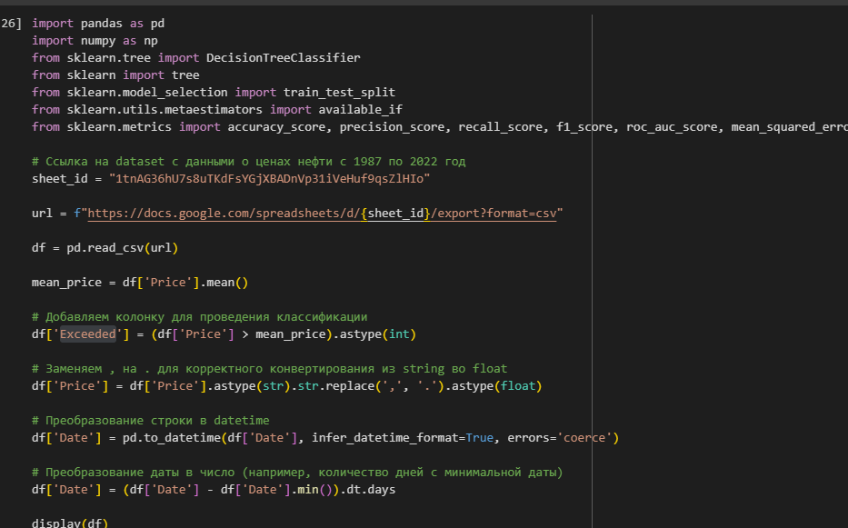

Далее выполняем подготовку ансамблей и бэгггинг на выборке – получаем следующий результат:
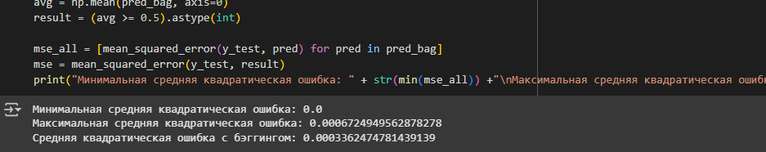
Он говорит о том, что задача классификации в лучшем случае вообще может быть решена без ошибки – бэггинг же обеспечивает просто среднее значение между минимальной и максимальной ошибкой

При использовании бустинга кстати получается аналогичное значение для средней квадратической ошибки – что говорит о том, что классификация ансамбля по выделенному критерию Exceeded достаточно проста и результат не меняется в зависимости от используемого алгоритма
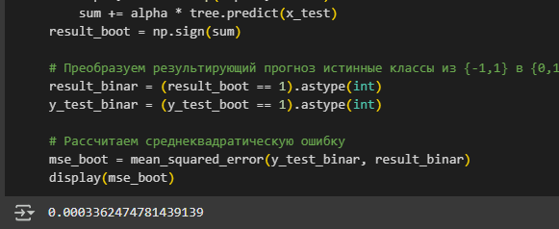

Об этом же говорят метрики сравнения алгоритмов бэггинга и бустинга
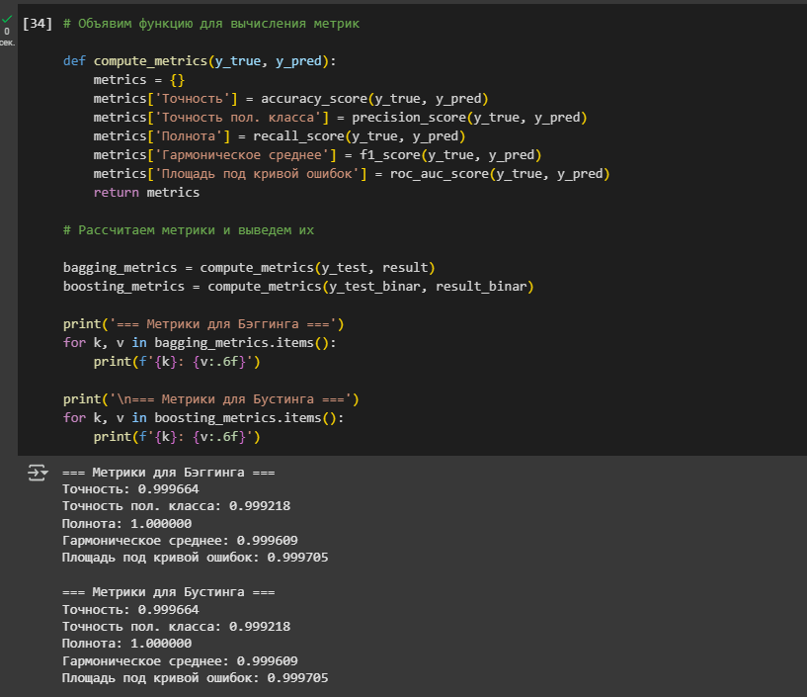
График визуализации сравнения алгоритмов показывает похожие по размеру гистограммы – так что приведу только график снижения средней квадратической ошибки за счет усреднения ответов

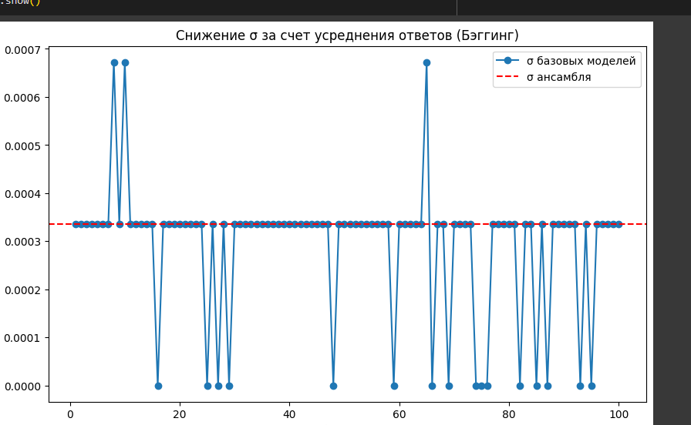

Вывод
В результате выполнения работы были изучены алгоритмы работы с ансамблями: бэггинг и бустинг — на примере общих выборок, обучений моделей и сравнения результатов с использованием метрик.

